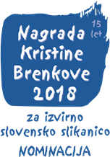

Nominirane slikanice za nagrado Kristine Brenkove:
- Marta Bartolj: Kje si? (MIŠ založba)
- Ivan Cankar (ilustrator Peter Škerl): Skodelica kave (MIŠ založba)
- Boštjan Gorenc Pižama (ilustrator Igor Šinkovec): Kaj se skriva očku v bradi? (MKZ)
- Miroslav Košuta (ilustratorka Ana Razpotnik Donati): Zmaj v parku (Mohorjeva Celje)
- Lila Prap: ZMAJI? (MKZ)
- Anja Štefan (ilustratorka Alenka Sottler): Drobtine iz mišje doline (MKZ)

Z nagrado Kristine Brenkove je letos nagrajena slikanica s črtico Ivana Cankarja Skodelica kave, ki jo je ilustriral Peter Škerl.
Poleg nagrade za izvirno slovensko slikanico so s priznanjem nagradili še slikanico brez besedila Marte Bartolj Kje si? in slikanico Anje Štefan Drobtine iz mišje doline z ilustracijami Alenke Sottler.

Nagrajena izvirna slovenska slikanica
za nagrado Kristine Brenkove 2018

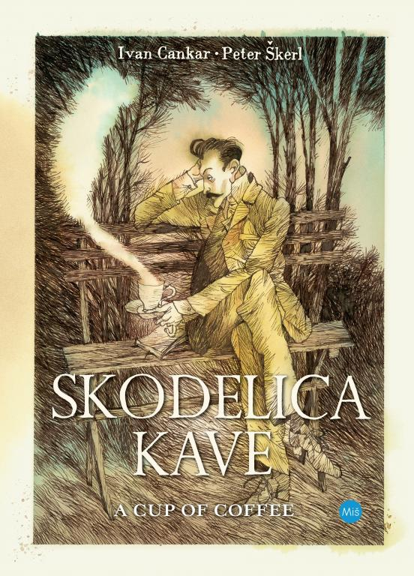
https://www.miszalozba.com/knjige/skodelica-kave/
[24. 10. 2018; 7.53]

